La Teologia del Cuerpo – por Papa Santo Juan Pablo II
Puntos principales Ed Hopfner HopfnerE@SFArch.org

- Nuestros cuerpos son importantes
  - Son ‘sacramental’ y ‘teologico’
  - Revelan el misterio de la persona humana
    - Todo el gran misterio de cada persona, esta revelado por, y solamente por, su cuerpo
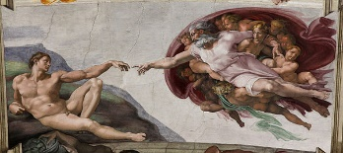
  - Nos ensenan algo del misterio de Dios
- Somos creados en la imagen y semejanza de Dios
  - Dios es amor
    - somos creados por el amor; para amar y ser amados
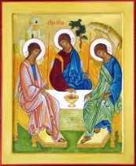
    - el opuesto del amor es la utilización
  - Dios existe en una unión y comunión de personas
    - somos creados para unir (no es bueno que el hombre este solo)
    - “el hombre llega a ser imagen de Dios no tanto en el momento de la soledad cuanto en el momento de la comunión”
    - Este “concepto trinitario de la ‘imagen de Dios’… constituye incluso el aspecto teológico mas profundo de todo lo que se puede decir acerca del hombre”
- Somos creados para ser un don para otros
  - Amar es dar de si mismo (Dios lo hace completamente)
    - el significado de la vida as dar de si mismo
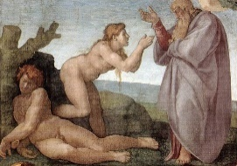
    - “[E]l Hombre. . .no puede encontrar su propia plenitud si no es en la entrega sincera de si mismo”
    - somos disenados a ser dones, uno al otro
  - La complementaridad M/F deja un ‘don completo’ de si mismo
    - Eso se llama la “significado esponsal” del cuerpo
    - El don de si mismo en el matriomonio es lo mas completo que podemos realizar, en esta vida
    - “la conciencia del significado del cuerpo. . . su significado ‘esponsal’. . . constituye el componente fundamental de la existencia humana en el mundo
- La redencion de Cristo nos ofrece libertad verdadero del pecado
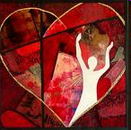
  - El pecado original oscurece el signficado del cuerpo
  - Los sacramentos de la Iglesia Católica y la oración nos ofrece la gracia
    - La gracia es un parte de la vida interior de Dios – el Amor
    - Nos permite amar de una manera sobrenatural
- O el mundo o la iglesia tiene razon – pero no ambos
  - El mundo dice
    - Su valor se basa en sus “números” ($, “amigos” o “likes”, etc.)
    - Eres un individuo autónomo, lo que significa que estás solo en el mundo.
  - La Iglesia dice
    - Estás hecho para el amor, por el amor.
    - Tienes un valor inestimable
  - Eres persona humana –significa que existes en relación, con otros

